**МДК 01.01** Технология изготовления столярных изделий

**Тема урока:** Раскрой древесных и плиточных материалов.

**Задание:** 1. Прочитать конспект.

2. Оформить рис.1 и рис.2 в тетради.

3. Записать определения новых понятий: раскрой, заготовки, припуски листовых материалов и досок, карта раскроя.

4. Описать особенности индивидуальных схем раскроя досок.

**КОНСПЕКТ**

*Раскроем* называется деление материалов режущим инструментом на детали или заготовки требуемых размеров и формы. Исходным сырьем для раскроя служат листовые материалы (плиты, фанера) и доски из древесины лиственных и хвойных пород. Из листовых материалов получают детали или заготовки, из досок - брусковые заготовки.

К деталям, изготовляемым из листовых материалов, относятся, например, задние стенки шкафов, донья ящиков. Такие детали получают сразу заданного размера, без припуска на последующую обработку.

Заготовки из листовых материалов и досок представляют собой отрезки определенных размеров и формы с припусками на дальнейшую обработку. Заготовки из листовых материалов имеют припуски по длине и ширине, из досок - по длине, ширине и толщине.

При раскрое сырых материалов учитывают как припуски на последующую механическую обработку, так и припуски на усушку.

**Раскрой листовых материалов.**  При раскрое листовые материалы распиливают вдоль и поперек на заготовки нужных размеров и формы. Чтобы обеспечить максимальный выход заготовок из плит стандартных размеров, составляют карту раскроя. Такой метод раскроя материалов без учета их качества по заранее установленной схеме называется групповым.

Карта раскроя представляет собой выполненный в масштабе чертеж раскраиваемого листового материала в плане. На план наносят несколько вариантов раскроя листового материала с указанием размеров получаемых заготовок и количества деталей каждого размера. Оптимальные варианты раскроя листа оценивают с учетом максимального выхода заготовок из листа, комплектности выхода заготовок разных размеров и назначения их в соответствии с планом производства изделий мебели, минимального количества типоразмеров заготовок в одной карте раскроя, минимального повторения одних и тех же заготовок в разных картах раскроя.

Для раскроя листовых материалов в условиях серийно-массового производства применяют двух-, трех и многопильные форматные станки ЦФ-2, ЦТЗФ, ЦТМФ.

Двухпильные форматные станки позволяют при раскрое за один проход вырезать заготовку сразу по длине или ширине. При работе на двух спаренных двухпильных станках можно получать заготовку, вырезанную по длине и ширине (рис. 1, а). При работе на трех- и многопильных станках вырезают заготовки сразу с четырех сторон (рис. 1, б, в). Одновременно раскраивают несколько листов, уложенных в стопу на каретке 4, Конвейеры 1 подают каретку на пилы 2 и 3. Толщина стопы устанавливается паспортными данными на станок. Процесс загрузки листовых материалов в станок механизирован. Около форматного станка устанавливают устройство для загрузки листовых материалов в станок, а при выходе из станка раскроенных заготовок предусматривается подстопное место для их укладки. Станок обслуживают двое или трое рабочих.

*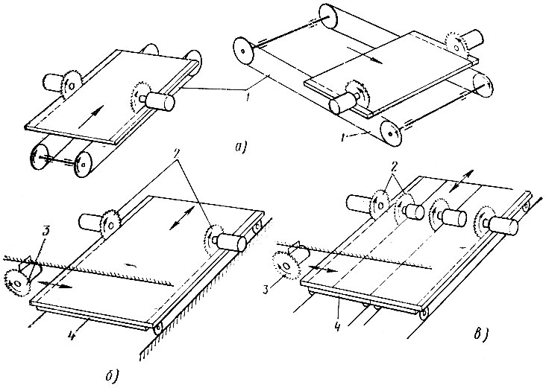  
Рис. 1. Схемы раскроя листовых материалов на форматных станках: а - двухпильных, расположенных под прямым углом один к другому, б - трехпильном, в - многопильном; 1 - подающие конвейеры, 2 - продольные пилы, 3 - поперечные пилы, 4 - кapeткu*

В условиях индивидуального производства для раскроя применяют круглопильные станки с ручной подачей Ц-6 или ручные электропилы.

**Раскрой досок.** Раскраиваемые доски могут иметь недопустимые пороки древесины. При раскрое эти пороки должны быть удалены. Поэтому при раскрое досок применяют индивидуальный метод раскроя с учетом размеров и качества досок по наиболее рациональной схеме.

При раскрое по схеме I доску сначала распиливают поперек, затем полученные отрезки распиливают вдоль. При раскрое по схеме II операции выполняют в обратном порядке. В обоих случаях при раскрое удаляют недопустимые пороки древесины. Полезный выход заготовок при раскрое по схеме II примерно на 3% больше, чем по схеме I.

Увеличить полезный выход заготовок можно, применив разметку отрезков (схема III) или доски (схема IV). Предварительное строгание доски (схема V) позволяет лучше видеть пороки древесины и выбрать наилучший вариант раскроя.

*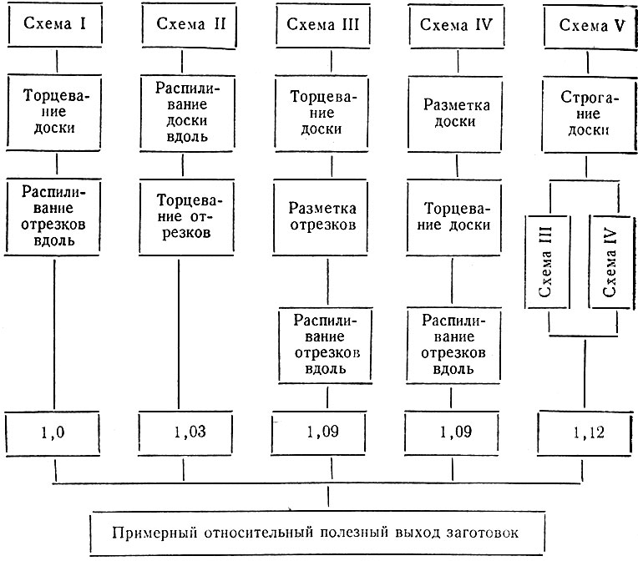  
Рис. 2. Схемы раскроя досок*